DECRETO DEL DIRETTORE DEL DIPARTIMENTO DI FISICA

DECRETO N. 14 DEL 19/12/2016

OGGETTO: NOMINA COMMISSIONE SELEZIONE BORSA DI STUDIO E RICERCA BANDO 17/DF/2016

- Visto lo Statuto dell’Università degli Studi di Torino, D.R. n. 1730 del 15 marzo 2012;
- visto il Regolamento di Funzionamento del Dipartimento di Fisica, art. 14, c. 5;
- considerata l’urgenza di provvedere alla nomina della commissione di valutazione del bando n. 16/DF/2016;
- valutato altresì ogni opportuno elemento;

Il sottoscritto Prof. Silvano Massaglia in qualità di Direttore del Dipartimento di Fisica (nominato con Decreto Rettorale n. 2339 del 30/06/2015)
DECRETA
per il Bando di concorso per conferimento di n. 1 Borsa di Studio di Ricerca dal “Studio di metodologie didattiche per il rafforzamento della preparazione in ingresso di studenti interessati agli studi universitari nel corso di laurea in Fisica” la nomina dei seguenti componenti la Commissione:
Presidente Commissione: Prof.ssa Raffaella Bonino esperto della materia
Componente: Prof. Andrea Chiavassa professore esperto della materia
Componente e segretario verbalizzante: Prof.ssa Marina Serio professore esperto della materia

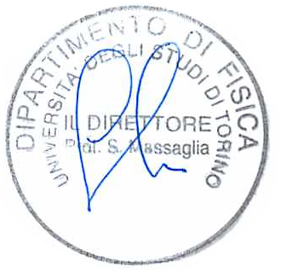
Il presente decreto verrà ratificato nella prima riunione utile del Consiglio di Dipartimento.
Il Direttore di Dipartimento
Prof. Silvano Massaglia

